Maria Mustermann
Musterstraße 123
12345 Musterstadt
maria@mustermann.de
0171 23456789
Reiseguide GmbH
Name Nachname
Straße 123
12345 Musterstadt

Musterstadt, 14.06.2022

Bewerbung als Tourismuskauffrau
Kennnummer 123456

Sehr geehrte Damen und Herren,

nachdem ich während meiner Ausbildungszeit Fachkenntnisse und Praxiserfahrung sammeln konnte, suche ich nun nach einem geeigneten Berufseinstieg, um mich einer neuen Herausforderung zu stellen. Genau wie Ihr Unternehmen verfolge ich das Ziel, für meine Kunden einen unvergesslichen Traumurlaub zu organisieren. Sehr gerne möchte ich Ihr qualifiziertes Team mit meiner Beratungskompetenz und Empathie unterstützen.

Die Abwechslung zwischen dem täglichen Kundenkontakt und den Verwaltungsaufgaben sowie die individuelle Angebotsplanung faszinieren mich an der Tourismusbranche. Während der Ausbildung lernte ich, mich individuell mit jedem Kunden zu befassen und strukturierte Angebotspläne zu erstellen. Dabei wurde mein souveränes Auftreten stets geschätzt, genau wie meine Sorgfalt und mein Organisationstalent. Darüber hinaus erlernte ich, auch internationale Kunden zu beraten und festigte so meine Englischkenntnisse, sodass auch ein englisches Beratungsgespräch keine Hürde für mich darstellt.

Verlässlichkeit, Einfühlungsvermögen und Kommunikationsstärke runden mein Profil ab. Der Umgang mit Kunden verläuft daher stets unkompliziert und professionell. Sollte doch einmal ein Problem auftreten, versuche ich, kooperative Lösungen zu finden.

Nach Ablauf meiner dreimonatigen Kündigungsfrist stehe ich Ihnen mit voller Einsatzbereitschaft zur Verfügung. Ich freue mich, Sie bei einem persönlichen Gespräch kennenzulernen.

Mit freundlichen Grüßen

Maria Mustermann
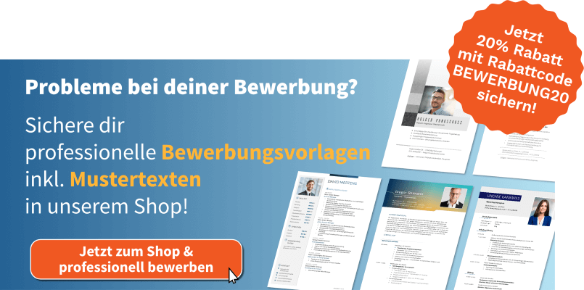
https://shop.bewerbung.net/collections/professionelle-bewerbungsvorlagen-designs

